炎陵县华苑商贸广场三期（10、11栋）“12·19”物体打击事故调查报告

2022年12月19日15时30分，炎陵县华苑商贸广场三期10、11栋工程项目，在基础施工中发生一起因塔吊吊斗脱落导致的物体打击事故，造成1人死亡、1人受伤。事故发生后，县住建局、县公安局、县应急管理局、霞阳镇、鹿原镇等相关单位的相关负责人员立即赶赴现场进行救援处置工作。
2022年12月21日，经炎陵县政府批准，成立了由县住房和城乡建设局为组长单位，县应急管理局、县公安局、县市场监督管理局、县总工会、县人力资源和社会保障局、霞阳镇人民政府为成员单位的炎陵县华苑商贸广场三期 “12.19”物体打击事故调查组，对该起事故予以调查。按照“四不放过”原则，通过现场勘查、调查取证、查阅资料和询问有关人员等，查明了事故发生的经过、原因、人员伤亡和直接经济损失等情况。现将事故调查情况报告如下：
一、事故发生和应急救援情况
2022年12月19日下午三点三十分左右，在华苑商贸广场三期10、11栋桩基础承台施工现场，当时泥工班组长周宏志指挥塔吊司机吊一斗红砖到基坑里面准备砌筑砖胎膜，卸料后将吊斗吊至5、6米左右，吊斗钢索与吊钩脱落，吊斗坠落至基坑砸中正在基坑施工的两名施工作业人员，造成施工人员一死一伤（施工人员唐新光抢救出来后当场死亡，施工人员邱园凤抢救出来后经120送至县人民医院及时救治，初判为轻伤。两人均为房地产开发企业雇佣的技术工）。
事故发生后，泥工班组长周宏志于15：30时拨打120、110，随即叫工人赶快将二人从基坑中救出，并联系工程负责人谭凯及建设单位工程部部长李国鑫；15：33时公安民警抵达事故现场；15:45时医护人员到达事故现场；15：35时唐新光被救出，但已无生命体征；15：40时邱园凤（女）被救出随后送县人民医院救治。
事故发生后，“华苑三期10、11栋”建设单位项目部于15：35时向建设单位报告；建设单位在接到报告后，于15:45时分别向炎陵县住房和城乡建设局和炎陵县应急管理局报告。
在事故应急救援的同时，县、镇两级会同中冠房地产立即启动应急预案，成立应急处置工作组，配合医护及公安等部门，进行伤员抢救、封闭现场、调查取证、遇难者家属安抚、后勤保障等工作。事故未再造成其他不稳定因素和社会影响。
经查询当天气象资料，2022年12月19日事故发生区域的天气情况：最高气温18℃，最低气温5℃，天气晴，南风一级。当天的天气气象环境条件对塔吊施工无不利影响。
二、人员伤亡及直接经济损失
（一）人员伤亡情况。该事故造成一名施工人员死亡。
死者：唐*光，男，55岁，身份证430225****7015，湖南炎陵县鹿原镇星火村老屋组。伤者：邱*凤，女，56岁，身份证430225********0541，湖南炎陵县霞阳镇黄沙垅村新胜组。
（二）直接经济损失。此事故共造成直接经济损失约82万元（含一次性工亡补助金、丧葬补助金、供养亲属抚恤金等费用）。其中，死者唐*光赔偿金76万元；伤者邱*凤（女）赔偿金3万元；其它费用3万元。
三、项目基本情况
华苑商贸广场三期建设项目系湖南中冠房地产开发有限公司开发的商住小区，小区规划共建设商住楼宇14栋，总建筑面积约30.38万平方米。事故楼栋为其中的第10、11栋（以下简称“华苑三期10、11栋”）。开发商对华苑商贸广场三期的开发建设采取的是分段逐步推进方式，其中第1、2、3栋已建成验收，第4、5、6、7栋已基本建成进入装修扫尾阶段，第8、9栋已完成主体施工，前面1~9栋开发商已经按程序完善了工程前期报建手续。发生事故的“华苑三期10、11栋”，为地下1层、地上23层的商住楼，建筑总高74.55米，两栋建筑计容建筑面积约5.65万平方米。经查实，该项目开发商未落实前期报建手续，项目未取得《建设工程规划许可证》和《建设工程施工许可证》，为未批先建违法建设项目。
四、涉事单位基本情况
（一）项目建设单位。“华苑三期10、11栋”建设单位为湖南中冠房地产开发有限公司（以下简称“中冠房产”）。该单位于2012年11月20日成立，法定代表人：谢*华，经营范围：房地产开发、经营、销售；物业管理、房产经纪、咨询服务；建筑工程机械与设备租赁及施工设备服务。资质等级为3级。证书编号：湘建房开（株）字第0930352号。2017年7月，湖南中冠房地产开发有限公司任命李*鑫为公司华苑三期项目开发工程部部长。
（二）项目勘察、设计单位。“华苑三期10、11栋”勘察单位为核工业江西工程勘察设计研究院（以下简称“核工业”）,该公司具有工程勘察综合资质甲级（证书编号B136007024），其资质符合法定要求;设计单位为深圳建昌工程设计有限公司（以下简称“深圳建昌”）,该公司具有工程设计建筑行业（建筑工程）专业甲级设计资质（证书编号A144032349），其资质符合法定要求。
“华苑三期10、11栋”勘察设计项目负责人为罗辉，注册国家土木（岩土）工程师，证书编号AY143600241;“华苑三期10、11栋”建筑设计项目负责人为李岩，一级注册建筑师，证号：014200436。从业人员资质符合规定要求。
（三）项目监理单位。“华苑三期10、11栋”未办理工程报建手续，无工程监理单位。
（四）项目施工单位。“华苑三期10、11栋” 未办理工程报建手续，无工程施工单位。
（五）劳务分包单位。“华苑三期10、11栋” 未办理工程报建手续，建设单位于2022年10月19日与湖南宏力劳务有限公司签订工程承包协议。湖南宏力劳务有限公司为2022年2月成立的小微企业，法定代表人为谭*，该企业为无施工劳务企业资质的非施工劳务分包企业，不具备承接建筑劳务分包作业能力。建设单位违法发包并违法组织施工，劳务企业超经营范围违法承接业务。
五、项目质量安全监督机构
“华苑三期10、11栋”项目法定质量安全监督机构为炎陵县建设工程质量安全监督站（以下简称“县质安站”），为炎陵县住房和城乡建设局所属公益一类事业单位，股级。负责对炎陵县范围内房屋建筑和市政基础设施工程实体质量安全和各方责任主体（工程建设、勘察、设计、施工、监理单位、质量检测机构）的工程质量安全行为实施监督、管理工作；依法对管理范围内建设工程开工条件审查、建设工程安全生产监督备案；依法对本地区建设工程质量安全违法违规行为的调查取证及安全事故的报告，会同有关部门，组织或参与建设工程质量、安全事故调查处理等职责职能。
“华苑三期10、11栋”项目为未批先建违规建设项目，未按基本建设程序办理工程报建手续，故不具备到县质安站办理建设工程开工条件审查、建设工程安全生产监督备案手续条件，县质安站无法安排工程监督人员对项目实施监督工作。
六、勘察设计文件情况
经查，项目有勘察设计报告，勘察设计报告系有资质勘察单位出具，因项目未办理《建设工程规划许可证》等规划审批手续，勘察设计文件未进行施工图审查。“华苑三期10、11栋” 施工图设计文件已完成，因项目未办理《建设工程规划许可证》等规划审批手续，施工图设计文件未进行施工图审查。

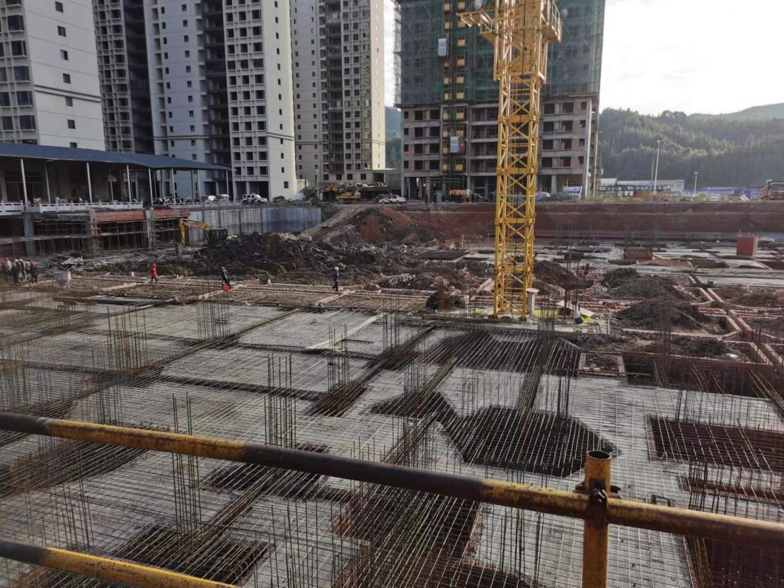
图1 事故现场

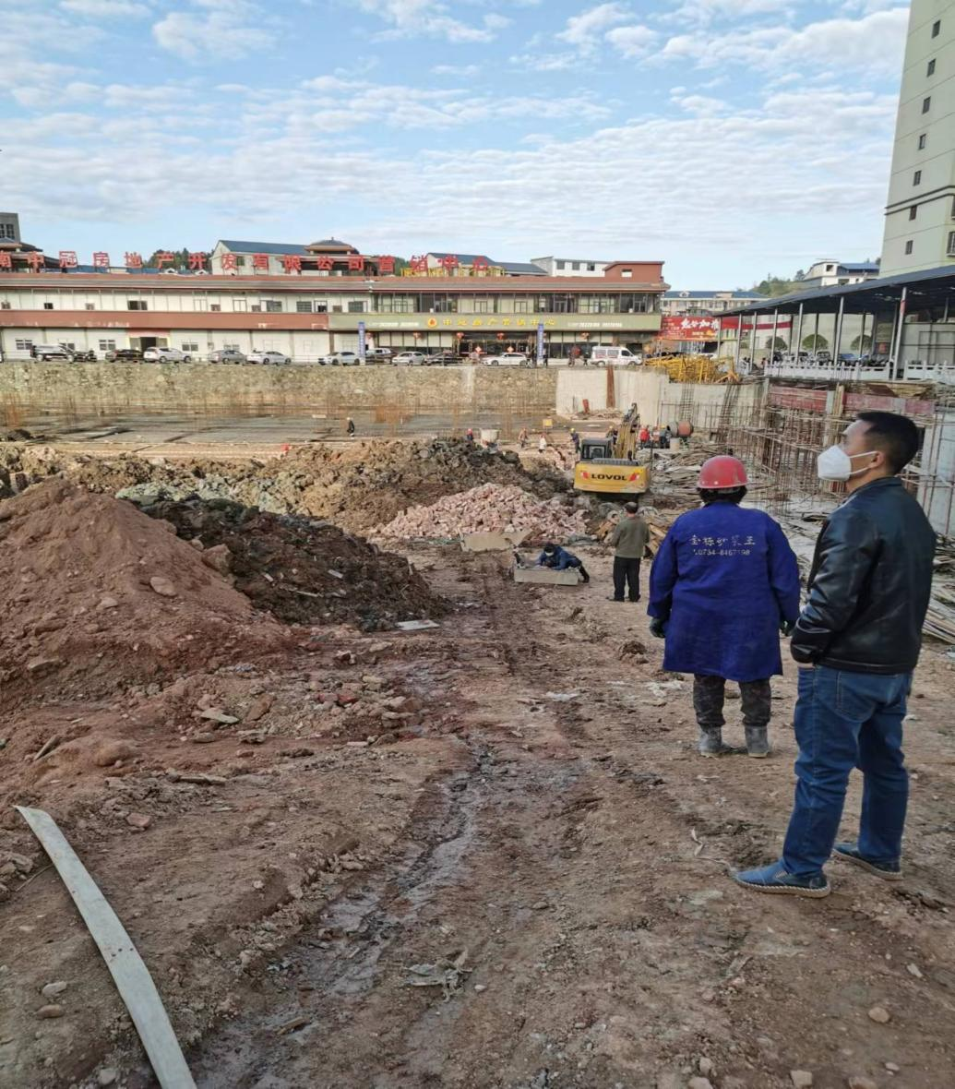
图2 事故现场

七、事故原因和性质

（一）事故直接原因

一是湖南中冠房地产开发有限公司未履行主体责任。“华苑三期10、11栋”项目建设单位湖南中冠房地产开发有限公司管理缺位，知法犯法，违法违规建设。在未办理合法的工程施工报建手续前，在住建局质安站下发停建通知的情况下，在无监理、无施工单位等责任主体的情况下，在无建设行政主管部门监督的情况下，我行我素，擅自施工建设。二是作业人员未履行好管理责任。项目未配备司索信号工，塔吊司机违规作业；塔吊吊钩防脱保险装置缺失；施工作业人员安全意识淡薄；塔吊安装后未按规定进行检测、维保。

（二）事故性质。根据国务院令第493号《生产安全事故报告和调查处理条例》第三条之规定，经调查认定，炎陵县华苑商贸广场三期基础施工现场“12·19”物体打击事故是一起一般生产安全责任事故。

八、相关单位、个人的责任

（一）湖南中冠房地产开发有限公司。建设单位未按照《中华人民共和国城乡规划法》、《中华人民共和国建筑法》、《建筑工程施工许可管理办法》、《建设工程质量管理条例》等有关法律法规要求认真履行基本建设程序和法定职责。在未依法依规取得《建设工程规划许可证》和《建设工程施工许可证》，未委托工程监理、施工单位，未办理建设工程安全监督备案等合法手续的情况下，擅自违规组织施工，导致工程管理和施工现场安全生产管理处于失控状态。

中冠房产公司为事故发生单位和主体责任单位，建议由县自然资源局、县住房和城乡建设局依法处理。

（二）湖南宏力劳务有限公司。为无任何建筑施工企业资质的非建筑施工类劳务企业，不具备承担各类建筑施工劳务作业能力，违法承接从事超越其企业经营范围的业务，对事故的发生负有重大责任，建议由县市场监管综合行政执法局、县住房和城乡建设局依法处理。

（三）炎陵县建设工程质量安全监督站（质量安全监督单位）。因项目未依法依规办理前期报建手续，县建设工程质量安全监督站未对项目派出监督组，未安排专职质量安全监督人员；县质安站监督人员在平时的监督巡视过程中及时发现了项目的违规施工情况，于2022年11月11日对其违规行为下达了《建设工程质量安全整改通知书》炎监（2022）改字第（11-11）号，明确要求建设单位立即停止施工、限期办理好工程报建手续；县质安站在事故发生后及时对事故进行了现场处置、事故调查取证、善后处置等工作，按规定及时向上级主管部门报告了事故情况。县质安站按相关规定程序履职到位，但在执法力度上还需与城市管理和综合执法局加强沟通对接。

（四）谢*华（中冠房产法定代表人、董事长）。事故发生单位主要负责人，公司安全生产第一责任人，在明知未取得建设工程规划许可及建筑工程施工许可情况下，擅自组织项目开工建设，未依法履行安全生产管理职责；对于行政主管部门安全隐患排查下达的整改通知落实不到位；对本起事故发生负有主要责任。建议由县住房城乡建设局依法处理。

（五）李*鑫（中冠房产工程部部长）。事故发生单位工程负责人，公司安全生产现场负责人，未依法落实履行工程部日常安全生产管理职责，对本起事故发生负有责任。建议由县住房城乡建设局依法处理。

（六）杨*牛（塔吊司机）。炎陵县霞阳镇黄沙垄村**组村民，身份证号码：430225********0010，持有建筑施工特种作业操作资格证（建筑起重机械司机），证号：湘B042018001876。未做好平时的设备保养、检查工作，未及时发现解决设备存在的问题，在没有安全装置和无司索信号工指挥的情况下违规进行操作，对本起事故发生负有责任。建议由县住房和城乡建设局依法处理。

九、事故防范和整改措施建议

炎陵县华苑商贸广场三期基础施工现场“12·19”物体打击事故暴露出我县一些房地产开发企业在有关安全生产认知、现场安全管理、违法违规行为等方面的突出问题，教训十分深刻，要汲取事故教训，认真反思，举一反三。

（一）建筑开发企业。一是要认真落实建设单位主体责任，依法接受相关行政主管部门的监督管理，依法依规进行生产经营活动，严禁未批先建、非法组织施工；二是要提高安全生产意识，加强内部安全生产管理，严格履行安全生产主体责任；三是要立即落实项目法定报建手续，明确施工、监理等五方主体责任单位，确保项目能够严格按照审核合格的设计文件、施工组织设计或专项施工方案安全组织施工。对违法违规已建成的设施进行检测，不符合要求的必须拆除重建，及时消除事故隐患。

（二）工程建设工程质量安全监督部门

一是依法严格履行监管职责，加强对项目参建各方责任主体单位及关键岗位人员的安全履职行为检查深度，加强打击相关责任主体的违法违规行为，加强打击不执行各项安全生产措施行为的力度，压实各方责任主体单位的安全主体责任。

二是加强内部管理，提高日常监督检查深度，严格安全监督检查工作的闭环管理，强化安全监管力度。

三是加强联动管理。进一步提高联动协作能力，在执法和安全监管等方面加强与县安委办、行政执法等部门的配合、联动，形成安全生产管理合力，整肃建筑市场秩序，整治施工安全隐患，力争从根本上杜绝建设领域因违法违规导致的安全事故的发生。

炎陵县华苑商贸广场三期 “12.19”物体打击事故调查组

2023年10月18日

